6.05-8.05
Тема недели «День Победы»
группа «Незабудки»
Задачи: 1. Формирование представлений об армии, о празднике 9 Мая, о
своих прадедушках и прабабушках, прошедших войну.
2. Воспитывать уважение и чувство благодарности к ветеранам
ВОВ и защитникам отечества;

Формирование элементарных математических представлений
Задания: 1. «Сосчитай до 5»
Один орден, два … три … четыре … пять …
Одна медаль, две … три … четыре … пять …
Одна награда, две … три … четыре … пять…

2. Задание на развитие пространственных представлений
Рекомендации к выполнению: рассмотрите картинки, задайте вопросы ребенку на понимание смысла пространственных отношений (под, за, на, около, между…).
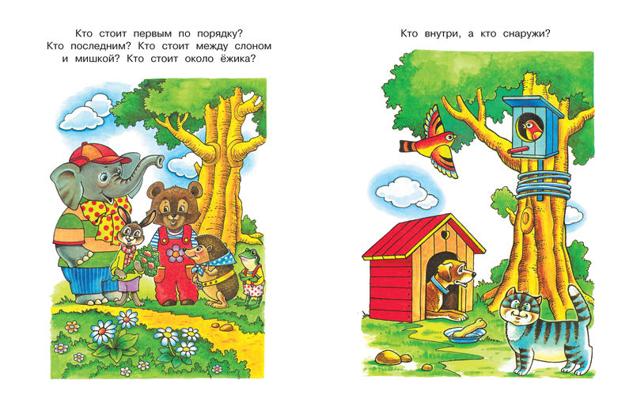
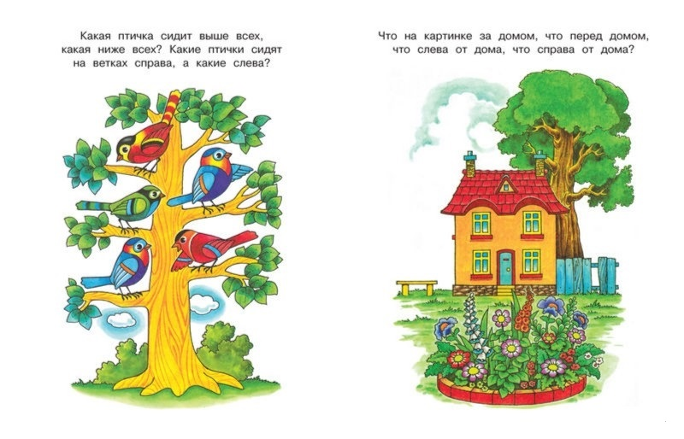
Развитие речи
Задания: 1. Чтение стихотворения Е. Благиной «Шинель»
— Почему ты шинель
бережёшь? —
я у папы спросила.
— Почему не порвёшь,
не сожжёшь? —
я у папы спросила. —
Ведь она и грязна и стара,
приглядись-ка получше,
на спине вон какая дыра,
приглядись-ка получше!
— Потому я её берегу, —
отвечает мне папа, —
потому не порву, не сожгу, —
отвечает мне папа, —
потому мне она дорога,
что вот в этой шинели
мы ходили, дружок, на врага
и его одолели.
Рекомендации к выполнению: Прочитайте стихотворение, обсудите по вопросам
- Что такое шинель? (Шинель – это форменная одежда военнослужащих в годы Великой Отечественной войны. Солдату шинель шили из специального сукна коричневого, серого цвета. Сукно – это тёплая, шерстяная, ворсистая ткань. Во время войны шинель была необходима солдату. Она спасала от дождя, ветра, снега. Шинели были длинными, тёплыми. Ею можно было укрыться вместо одеяла, или подкладывали под голову вместо подушки. А если разложить её и закатать в неё вещи, то она могла служить вещь - мешком. И за это солдаты очень её любили и берегли.)
- Почему папа так дорожит шинелью?

- Выучите наизусть стихотворение
«Майский праздник – День Победы
Отмечает вся страна.
Надевают наши деды боевые ордена.
Их с утра зовёт дорога на торжественный парад,
И задумчиво с порога вслед им бабушки глядят»
Форма отчета: видеоотчет выученного стихотворения

Формирование целостной картины мира
Задания: 1. Просмотр презентации «9 Мая – День Победы»
(http://www.myshared.ru/slide/822369 )
Рекомендации к выполнению: Посмотреть презентацию, сопровождать показ словами, побеседовать с детьми о празднике

Задание 2.Составление рассказов на тему: «Мой дедушка солдат»
Рекомендации к выполнению: расскажите ребенку про боевые заслуги прадедушек, прабабушек, покажите их фотографии, запишите небольшое видео, где ребенок показывает фото прадедушки и рассказывает о его боевых заслугах.
Форма отчета; видеосюжет (не более 3мин)

Задание 3. Слушание песни «День Победы» (муз. Д.Тухманова) (http://m.megapesni.me/online/listen2449.html)

Рисование/лепка/аппликация
Задания: 1. Рисование «Праздничный салют».
Рекомендации:
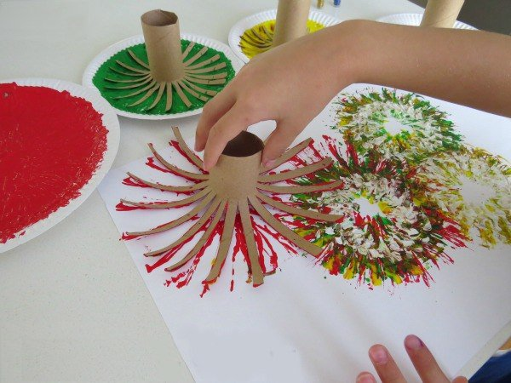: 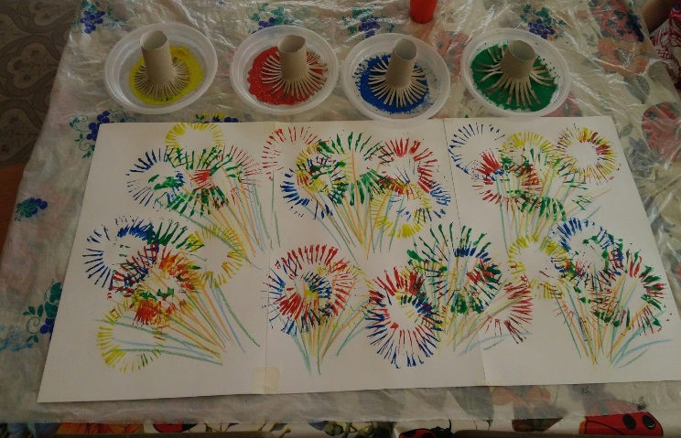
Форма отчета: фото рисунка
2. Лепка «Военная техника».
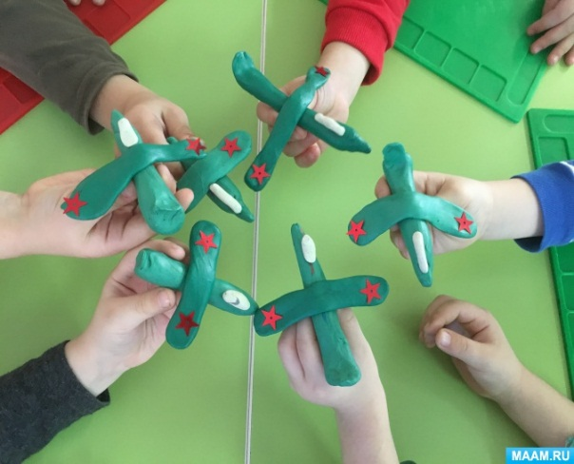
Рекомендации:
: 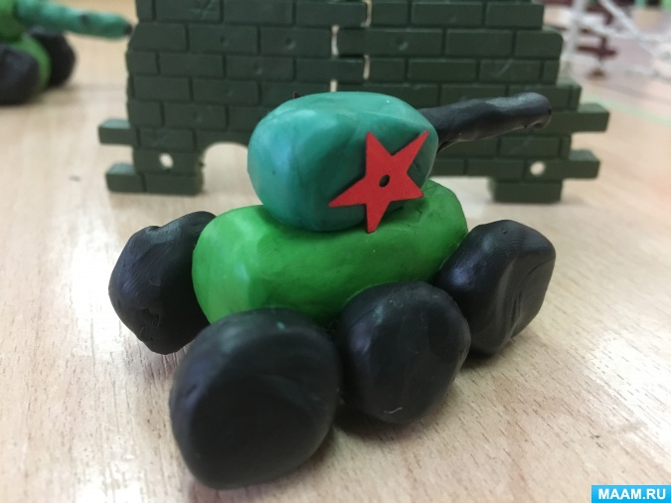
Форма отчета: фото
Физическое развитие
Задания: 1. Физкультминутка: «Мы военные»
Мы станем все военными, Шагают на месте.
Большими, здоровенными. Руки вытянуть вверх, опустить через
Будем в Армии служить, стороны. Будем Родину любить. Движения повторяются.
Сад и дом свой охранять, Наклон вперёд, смотрим в «бинокль».
Будем мир мы защищать! Шагают на месте.
Форма отчета: видеоотчет

